Allgemeine Hinweise für die Fotodokumentation Ihrer Veranstaltung
im Rahmen der Österreichischen Dialogwoche Alkohol 2019

„Ein Bild sagt mehr als 1000 Worte.“

Wir freuen uns, wenn wir Ihre Veranstaltung mit Fotos auf unserer Website (www.dialogwoche-alkohol.at) und/ oder im Bericht zur Dialogwoche Alkohol präsentieren dürfen.
Hier einige Hinweise für Ihre Foto-Dokumentation:

- Überlegen Sie sich im Zuge der Veranstaltungsplanung schon, welchen Aspekt Ihrer Veranstaltung Sie darstellen wollen? (Menschen, Dialoge, Atmosphäre o.ä.)
- Welches Ziel verfolgen Sie mit Ihrer Veranstaltung? Wie kann dies am besten dargestellt werden?
- Welche Bilder sind aussagekräftig? Überlegen Sie im Vorfeld, welcher Hintergrund gut passen würde, welche Kleidung ideal wäre oder wie man Interaktionen festhalten kann. Keine Bilder von essenden/trinkenden Personen, keine (zu) nahen Bilder von Personen.
- Bitte denken Sie über die Bildrechte nach. Machen Sie unbedingt Fotos von Menschen von hinten, wenn sie keine Einverständniserklärung haben. Es besteht die Gefahr, dass sie am Ende keine Fotos verwenden können.
- Wollen Sie bestimmte Situationen haben? Stellen Sie diese ev. Bewusst nach.
- Wenn Bekannte oder KollegInnen anderer Organisationen zur Veranstaltungen kommen, bitten Sie diese um Einverständnis, die Fotos verwenden zu dürfen, der Kontakt fällt leichter.
- Haben Sie eine gute technische Ausstattung? Woher können Sie diese beziehen?
- Können Sie KollegInnen, Zivildiener, Praktikanten speziell für die Fotodokumentation freispielen?
- Gibt es Freunde/Interessierte, die gut fotografieren können und die Sie zur Veranstaltung einladen können?
- Wollen Sie in einen Profifotografen investieren?
- Ist eine Kooperation mit einer auf das Fotografieren spezialisierten Schule, Fachhochschule etc. möglich?
- Kümmern Sie sich rechtzeitig um eine Einverständniserklärung für die Verwendung der Fotos. Entweder Sie fügen einen kurzen Zustimmungspassus bereits bei der Veranstaltungsanmeldung ein oder legen Einverständniserklärungen bei der Veranstaltung auf (Beispiel siehe Anhang)

Einige Tipps für Ihre Kameraeinstellung:
- Fotografieren Sie nicht gegen das Licht (egal ob Sonne oder Raumlicht).
- Verwenden Sie keinen Blitz.
- Achten Sie darauf, dass Personen nicht direkt an einer Wand stehen – wenn möglich mittig im Raum. Dies macht eine bessere Tiefe im Bild möglich.
- Überlegen Sie sich, ob das Hauptmotiv in der Mitte sein muss. Oft ergibt sich eine bessere Botschaft, wenn es zum Beispiel gedrittelt wird.
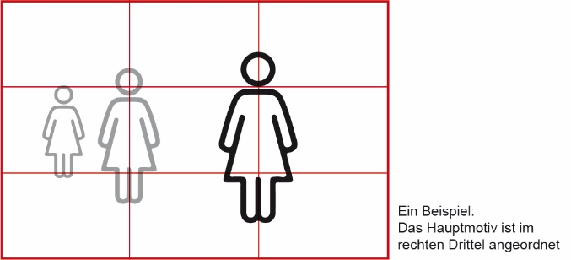
- Weniger ist oft mehr!
- Welche Stimmung möchte ich mit meinen Bildern ausdrücken und vermitteln, welche Geschichte erzählen?
- Achten Sie auf die Farbe im Bild (auch hier ist weniger oft mehr).

- Kann ich durch eine veränderte Position die Bildwirkung verändern (näher heran – weiter weg).

- Drücken sie lieber einmal öfter ab, wenn viele Menschen am Fotos sind, sind geschlossene Auen etc. wahrscheinlich – es ist dann eher ein passendes Foto dabei.

Wir wünschen Ihnen schöne Begegnungen bei Ihrer Veranstaltung und viel Spaß beim Fotografieren.
Bitte senden Sie eine Auswahl von 5-7 gelungenen Fotos – zur Verwendung frei, betitelt (Veranstaltung, Bundesland, Namen) und mit Fotocredit versehen an Ihre regionale Fachstelle für Suchtprävention.
Ihr Team der Dialogwoche Alkohol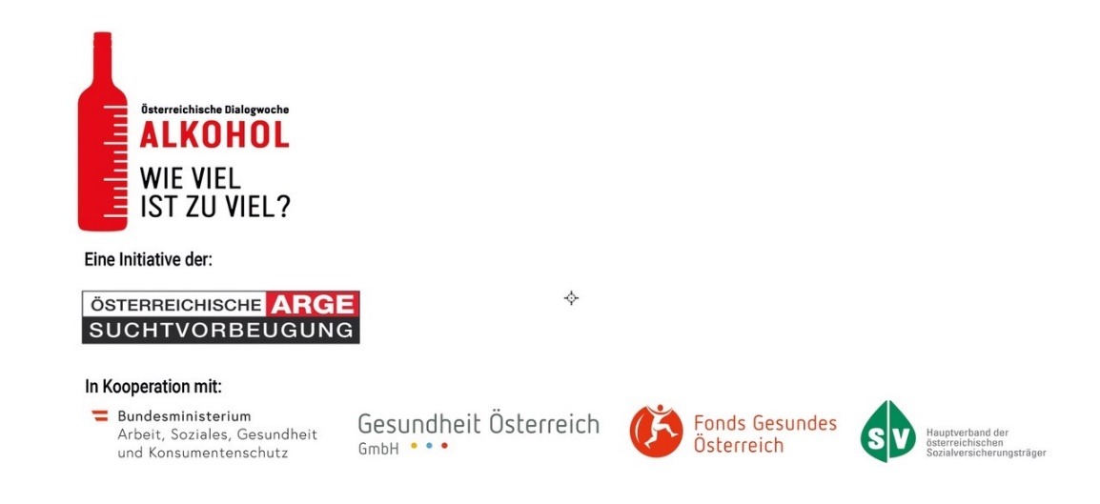

Schriftliche Einwilligung Bildverarbeitung

Für uns, (Name der Organisation), (Adresse der Organisation) als Verantwortliche für die Datenverarbeitung ist der sorgsame und respektvolle Umgang mit Ihrer Privatsphäre und Ihren Daten ein wichtiges Anliegen. Aus diesem Grund wahren wir Ihre Rechte auf Schutz Ihrer personenbezogenen Daten. Nachstehende Zustimmung ist freiwillig und wird durch Ihre Unterschrift erteilt:
Mit meiner Unterschrift erteile ich freiwillig und unentgeltlich meine Einwilligung, dass Bilder/Fotos oder Videos, auf denen ich erkennbar bin, sowie Angaben zum Ort oder dem Kontext der Aufnahmen von uns, (Name der Organisation) unentgeltlich für folgende Zwecke verwendet werden dürfen:
- Aufnahme und elektronische Speicherung der Bilddaten beim Verantwortlichen
- Veröffentlichung auf der Website (www.dialogwoche.at)
- Veröffentlichung in Social Media Auftritten
- Veröffentlichung in Einladungen und Printmaterialien des Verantwortlichen
- Weitergabe der Bilder an Fotografen, Medien, Druckereien, Grafiker, Kooperationspartner, Werbeagenturen lediglich zur professionellen Erstellung von Print oder Webdarstellungen im Auftrag des Verantwortlichen

Sie können darüber hinaus jederzeit ohne Angabe von Gründen eine erteilte Zustimmungserklärung mit Wirkung für die Zukunft widerrufen. Durch den Widerruf wird die Rechtmäßigkeit der aufgrund der Einwilligung bis zum Widerruf erfolgten Verarbeitung nicht berührt.
Der Widerruf kann entweder postalisch an die oben angeführte Adresse, oder per E-Mail an (Email der Organisation) erfolgen. Es entstehen Ihnen dabei keine anderen Kosten als eventuelle Portokosten.
Es ist mir bewusst, dass bei einer Veröffentlichung im Internet bzw bei einer Veröffentlichung in Social Media Auftritten das dort veröffentlichte Bild/Foto oder Video öffentlich zugänglich ist und ggf eine Löschung nicht mehr nachhaltig möglich ist. Wir verwenden Ihre Daten, ohne Ihre Zustimmung, nicht für andere als die beschriebenen Zwecke und geben Ihre Daten, ohne Ihre Zustimmung, auch nicht an Dritte (sofern nicht explizit angegeben) weiter.

Nach geltendem Recht sind Sie unter anderem berechtigt (unter den Voraussetzungen anwendbaren Rechts), (I) zu überprüfen, ob und welche personenbezogenen Daten wir über Sie gespeichert haben und Kopien dieser Daten zu erhalten, (II) die Berichtigung, Ergänzung oder das Löschen der personenbezogenen Daten, die falsch sind oder nicht rechtskonform verarbeitet werden, zu verlangen, (III) von uns zu verlangen, die Verarbeitung der personenbezogenen Daten einzuschränken, (IV) unter bestimmten Umständen der Verarbeitung der personenbezogenen Daten zu widersprechen oder die für das Verarbeiten zuvor gegebene Einwilligung zu widerrufen, (V) Datenübertragbarkeit zu verlangen, (VI) die Identität von Dritten, an welche die personenbezogenen Daten übermittelt werden, zu kennen und (VII) bei der zuständigen Behörde Beschwerde zu erheben.

